介面實驗
實驗五
(輸出入埠擴充 )
匯流排原理，住址解碼，緩衝器，三態

機械3A
102303022賴言厚
102303520張家銘
104/9/24

機電介面工作日誌
實驗 五 104年 9月24 日
組  別 |  | 姓  名 | 賴言厚 | 學  號 | 102303022
組  別 |  | 姓  名 | 張家銘 | 學  號 | 102303520
實驗起始時間 |  | 9/23 |  | 費  時 | 6HR
實驗結束時間 |  | 9/24 |  | 費  時 | 6HR
所
遭
遇
問
題
解
決
方
法
完及
成心
項得
目．
建其
議他
及．
程式碼
#include"ASA_Lib.h"

int input;

void ExtPort_get(){
DDRA=0x00;
M128_DIO_fpt(1,0x07,0,0);//B0-2出
M128_DIO_fpt(1,0x20,0,0x20);//DIO_M128_put//B5=1
M128_DIO_fpt(1,0x08,0,0x08);//B3=1
M128_DIO_fgt(0,0xff,0,&input);//由A get
M128_DIO_fpt(1,0x08,0,0);//B3=0
printf("%d\n",input);//return
}

void ExtPort_put(){
DDRA=0xff;
M128_DIO_fpt(1,0x07,0,0);//flag
M128_DIO_fpt(1,0x08,0,0);//read=0
M128_DIO_fpt(1,0x20,0,0x20);//B5=1
M128_DIO_fpt(1,0x10,0,0);//B4=0 wr=0
M128_DIO_fpt(0,0xff,0,input);//A=output
M128_DIO_fpt(1,0x10,0,0x10);//B4=1
M128_DIO_fpt(1,0x20,0,0);//unlock=0
}

void main(){
ASA_M128_set();

while(1){
int section;

printf("1=put 2=get\n");
scanf("%d",&section);
printf("\n-----------------\n");

switch (section)
{
case 1:
printf("plz input your data\n");
scanf("%d",&input);
ExtPort_put();
break;
case 2:
printf("return your data\n");
ExtPort_get();
break;
default:
break;
}
變數表
變數 | 型態 | 功能
section | int | 判斷輸出入
input | int | get put值
電路圖
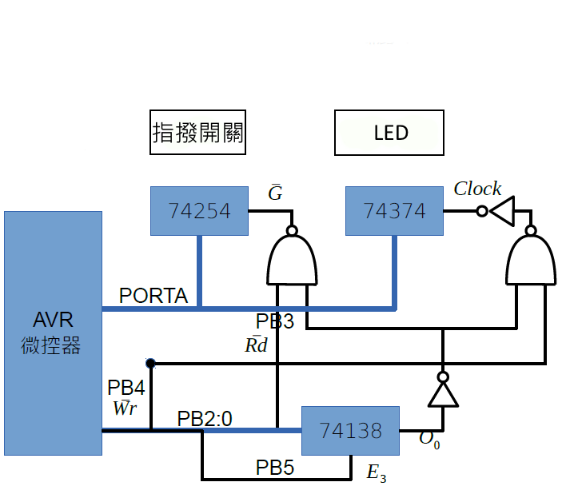
流程圖
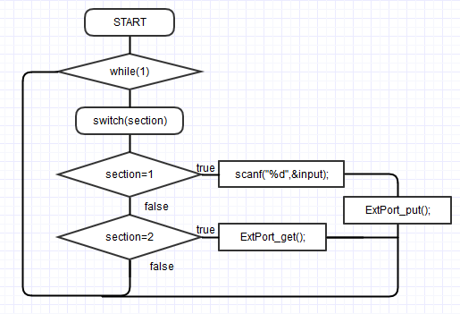
實驗討論
- 請詳細討論改變讀寫控制線之上升下降與資料輸出前後順序的影響。
讀取:
當PORTB3旗標設為1時,他G腳位由H轉為L，資料線變外部進來的訊號,並接收三態開關之資料
寫入:
將PORT3起始值設為0,可隔離74245,也就是禁能READ,再將PORT4旗標設為0,
可使clock由H轉L,而在L時即可讓PORTA輸出到LED觀察其變化

2. 請問有無可能用其它邏輯元件，取代NAND及NOT閘，達成相同的致能控
制目標?
有,把連接G的NAND閘換成OR,O0輸出的NOT閘去除,連接clock的NOT跟NAND換成一個NOR即可。
3. 如果，各輸出入埠，初始時，輸出均為1，為了維持74245能夠隔離的狀態，
要如何改變邏輯電路設計。
把連接G的NAND換成AND即可

